Материально-техническая база

Семь групповых помещений оснащены современной, безопасной, экологичной мебелью. Во всех помещениях установлены современные метало-пластиковые окна, в посудомоечных помещениях- водонагреватели . Предметно-развивающая среда групп соответствует Федеральным государственным требованиям. .
Наличие лицензии на право ведения образовательной деятельности в сфере дошкольного образования : лицензия 78 №000451 выдан 23.03.2011г, срок окончания действия: бессрочно

Наше дошкольное учреждение имеет:

Учебно – материальное обеспечение

Предметно – развивающая среда ГБДОУ и группах создана с учётом следующих принципов:
№ | Принципы: | Краткая характеристика среды
1. | информативности | Разнообразие тематики материалов и оборудования, активности детей во взаимодействии с предметным окружением
2. | вариативности | определяется видом ГДОУ, содержанием дошкольного образования, национально-культурными и климатическими особенностями города/региона
3. | комплексирования и гибкого зонирования | лёгкость трансформирования оборудования, полифункциональность его использования
4. | стабильности / динамичности | Сочетание привычных и меняющихся элементов эстетически организованной среды для обеспечения комфортности каждого ребёнка
5. | учёта полоролевой специфики | Обеспечение как общим, так и специфичным материалом для девочек и мальчиков
6. | интеграции образовательных областей | использование материалов и оборудования для одной образовательной области и в ходе реализации других областей

В качестве ориентиров для подбора игр, игрушек, дидактического материала, издательской продукции (далее оборудование) выступают общие закономерности развития ребёнка на каждом возрастном этапе. Оборудование имеет сертификаты качества и отвечает педагогическим, гигиеническим и эстетическим требованиям. Подбор оборудования осуществляется для тех видов деятельности, которые в наибольшей степени способствуют решению развивающих задач, на этапе дошкольного детства:

Игровая деятельность
№ | Основные группы игр | Краткая характеристика  игрового материала
1. | Сюжетные игры  (сюжетно отобразительные /ролевые, режиссёрские, театрализованные игры) | - предметы оперирования  - игрушки – персонажи  - маркеры (знаки) игрового пространства
2. | Игры с правилами | - материалы для игр на умственную компетентность (дидактические, интеллектуальные развивающие игры)  - материалы для игр на физическую компетентность (подвижные, игры с элементами спорта)

Продуктивная деятельность

№ | Виды оборудования | Краткая характеристика
1. | Оборудование для изобразительной деятельности | Материалы для:  - рисования  - лепки  - аппликации
2. | Оборудование для конструирования | - Строительный материал  - Конструкторы  - Природные и бросовые материалы  - Бумага разных цветов и фактуры
3. | Оборудование общего назначения | - Доска для рисования мелом и маркером  - Фланелеграф  - Доска для размещения работ по лепке и др.

Двигательная деятельность
Материалы и оборудование для двигательной активности включают в себя следующие типы оборудования для:
- Ходьбы, бега и равновесия;
- Прыжков;
- Катания, бросания и ловли;
- Ползания и лазания;
- Общеразвивающих упражнений.

Оборудование для познавательно-исследовательской деятельности

№ | Типы материалов | Краткая характеристика
1. | Объекты для исследования в реальном времени | - Материалы для сенсорного развития (вкладыши-формы, объекты для сериации и др.)  - Природные объекты (коллекции минералов, плодов, семян, гербарий листьев и цветов)
2. | Образно – символический материал | Специальные наглядные пособия представляющие детям мир вещей и событий
3. | Нормативно – знаковый материал | Разнообразные наборы букв и цифр, алфавитные таблицы и т. д.

Кабинеты ДОУ:
Музыкальный зал и спортивный зал совмещены

Спортивно-игровую уличную площадку (установлено спортивно-игровое оборудование)

Музыкальный зал | Спортивный зал
пианино  Маракасы  Кастаньеты  Музыкальный центр  Костюмы | Шведские стенки  Гимнастические скамьи  Гимнастические маты  Тоннель 2 шт  Баскетбольные кольца  Дорожки для профилактики плоскостопия  Обручи пластмассовые  Палки гимнастические  Фитбольные мячи  Мячи резиновые  Скакалки
Техническое оснащение | Прогулочные площадки
Компьютерыдля педагогов.  Магнитофоны, телевизоры и DVDдля просмотра обучающих фильмов в группах  Мультимедийный проектор, экран | Территория детского сада обнесена новым забором и освещена уличным освещением.  Для обеспечения безопасности детей и сотрудников здание оборудовано «тревожной» кнопкой, пожарной сигнализацией. Вход в детский сад оборудован домофоном.  В период с весны до поздней осени территорию детского сада украшают цветы (оформлены клумбы, вазоны, газоны).  На территории детского сада оборудовано 7 прогулочных площадок и спортивно-игровая площадка. Игровое оборудование установлено в 2010 году.

С целью использования информационно –коммуникативных технологий и более эффективного наглядного сопровождения образовательной деятельности, в ГБДОУ используются следующие технические средства ( ТСО):
- Магнитофон – 10 штук;
- Музыкальный центр –2 штуки;
- Телевизор - 1штуки;
- DVD- плеер –1 штуки
-Видеопроектор с экраном

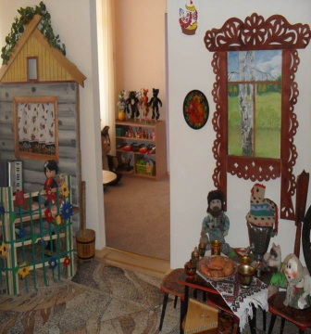 «Русская изба» 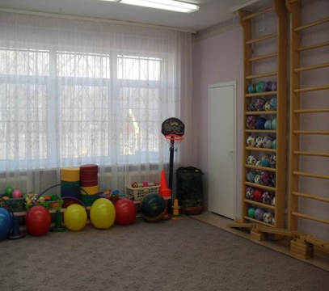 «Музыкально-физкультурный зал»

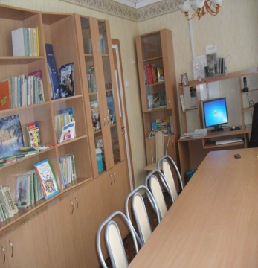 «Методический кабинет» 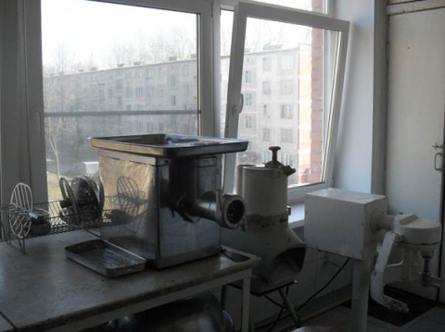 «Кухня»

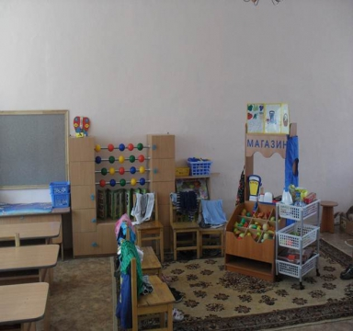 «Группы» 